8-nji umumy sapak (SÜUU we TH).

**Tema: Suw hojalyk toplumy.**

1. Suw hojalyk toplumy barada umumy düşünje.
2. Suw hojalyk toplumlarynyň düzümi.
3. Suw hojalyk toplumlarynyň görnüşleri.

**Suw hojalyk toplumy barada umumy düşünje.**

Suw hojalyk ulgamlaryny dolandyrmakda hojalyk işleri suw hojalyk toplumy tarapyndan (SHT) alnyp barylmalydyr. Sebäbi suw baýlyklarynyň uly mukdarda peýdalanylmagy bilen, tebigatdaky aragatnaşyklar we deňagramlylyk üýtgäp durýar.Şol bolýan üýtgeşmeler halk hojalygynyň birnäçe pudaklaryna oňat täsir etmegi bilen,zyýanly netijeleri emele getirýändiginem bellemelidiris.Suwuň köp mukdarda ulanylmagy zerarly,emele gelýän zyýanly netijeleriň täsirini peseldip,olary aýrar ýaly hemme suw hojalyk ulgamlara bir bitewi ulgamlara toplum hökmünde seretmelidir.Halk hojalygynyň dürli pudaklarynyň suwunyň mukdaryna we hiline bolan isleglerniň çaklamalaryny we taslamalary hakyky tebigy şertleriň esasynda düzlip,geljekde bolup geçjek üýtgeşmeleri hem hasaba almalydyr.

Bir suw çeşmesiniň gorlaryny bilelikde peýdalanýan halk hojalygynyň dürli pudaklarynyň toplumyna suw hojalyk toplumy diýilýär.(SHT)

SHT-e girýänleriň düzümini we sanyny kesgitlemek taslamalaryň iň kyn meselelerine degişlidir.

SHT-ni esaslandyrmada 3 sany biri-biri bilen baglanşygy bolan bölümler hasaba alynmaly:tebigy,ykdysady we tehniki. Tebigy bölümi SHT-niň işine we onuň ösüşine baha bermek bilen tebigata edýän täsiriniň oňat we ýaramaz taraplaryny kesgitleýär.Ykgysady bölümi SHT-ä girýän pudaklaryň we suwdan peýdalanyjylaryň bähbitlerine garaýar.Onuň wezipesine ykdysady netijeliligi ýokarlandyryp,suw ýetmände çekilýän zyýany azaltmak degişlidir.

SHT-niň bu bölümi maýa goýumlaryň tutumlarynyň dogry paýlanmagyna-da mümkinçilik berýär.

SHT-niň tehniki bölümi biri-biri bilen baglanşykly tehniki çözgütleri,suw hojalyk desgalaryny we olaryň işini üpjün edýän çäreleri kesgitleýär. SHT bellibir pudak üçin dälde,umumy halk hojalygy üçin iň ýokary ykdysady netijeliligi bermelidir we bellibir derejede daşky gurşawa zyýanly täsirini ýetirmeli däldir.

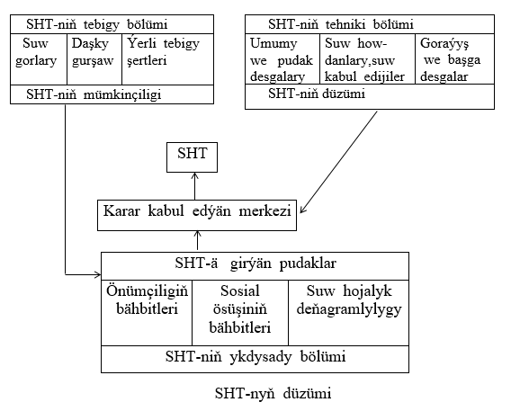

M.W.Zarubaýewiň teklibi boýunça, SHT-ä şu pudaklar degişlidir:

Şäherleriň we obalaryň suw üpjünçiligi ;senagat ;oba hojalygy;ener- getika we gidroenergetika;suw ulaglary;balykçylyk hojalygy; rekreasiýa.

Suw hojalyk toplumyna girýän pudaklary ikä bölmek mümkin:suwy sarp edýänlere we suwy ulanýanlara. SHT-ä degişli pudaklaryň iki görnüşinem suwdan peýdalanyjylar diýip atlandyrmak bolar.

**SUW HOJALYK TOPLUMLARYNYŇ GÖRNÜŞLERI**

Suw hojalyk toplumlaryny ululygy we ähmiýeti, gidrotehniki desgalaryň görnüşleri we gatnaşyjylaryň sany boýunça tapawutlandyryp bolar. SHT-niň ululygy, ähmiýeti boýunça döwletara we döwlet derejesindäki SHT-ä ýa-da ykdysady sebit SHT-ä bölüp bolar.Birnäçe döwletleriň çäklerinden ýa-da araçäklerinden geçýän derýalaryň suw baýlyklaryndan peýdalanmak taslamalary,döwletara SHT-ä degişlidir.Mysal üçin Amyderýa, Murgap, Tejen derýalarynyň suw baýlyklary birnäçe döwletleriň SHT-leri bilen baglanşyklydyr.

Bu döwletiň çäklerinde bitewi suw hojalyk ulgamlaryny döretmek bilen baglanşykly taslamalar döwlet suw hojalyk toplumyna degişlidir.

Bitewi suw hojalyk ulgamlary döredilende,suwuň bol ýerinden ýetmeýän ýerlerine gerek bolan mukdarda ýetirmek we suw hojalyk ulgamlarynyň işini sazlamak ýaly meseleleri çözüp bolýar. Türkmenistanda bitewi suw hojalyk ulgamy doly gurulmadyk hem bolsa,bu ugurda birnäçe işler alnyp barylýar.Mysal üçin Garagum derýasyny,Amyderýany, Murgap, Tejen derýalaryndaky suw hojalyk ulgamlaryny birikdirip,suwa mätäç bolýan ýerleriň suw üpjünçiligi ýokarlandyrylýar.

Ykdysady sebitleriň SHT-si etrabyň ýa-da welaýatyň suw hojalyk meselelerini çözýär.Sebitde döredilen SHT-niň esasy maksady etrabyň,welaýatyň suw hojalygyny kämilleşdirip,onuň mümkinçiliklerini halk hojalygynyň ykdysady netijeliligine gönükdirmekdir.Ýokarda bellenenlere Amyderýanyň, Murgap, Tejen derýalarynyň suw baýlyklarynyň köptaraplaýyn ulanmak meýilnamalary mysal bolup biler.

Bu derýalaryň köpüsi üçin suw we ýer serişdelerini köptaraplaýyn ulanmak we goramak meýilnamalary geljek 15-20 ýylda boljak ösüşi göz öňüne tutmak arkaly işlenip düzülen.

Tehniki tarapdan SHT suw hojalyk desgalaryň görnüşleri we gatnaşyjylaryň sany boýunça bölünýär. Bir ýerde ýerleşýän suw hojalyk desgalar toplumynyň köp pudakly we bir pudakly SHT-si (a) we (b) suratlarda görkezilen. Soňky döwürde bir ýerde ýerleşýän we köp pudaklar bilen peýdalanylýan desgalar toplumy hem döredilýär.

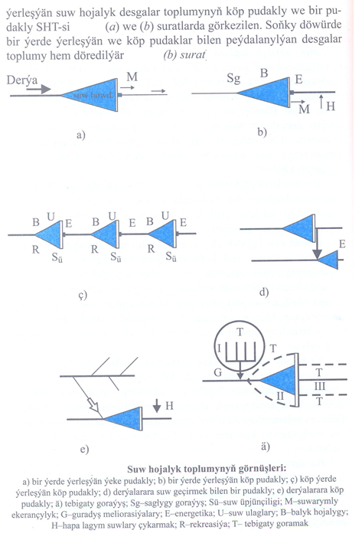

Suw hojalyk toplumynyň görnüşleri:

1. bir ýerde ýerleşýän ýeke pudakly; b) bir ýerde ýerleşýän köp pudakly; ç) köp ýerde ýerleşýän köp pudakly; d) derýalara suw geçirmek bilen bir pudakly; e) derýalara köp pudakly; ä) tebigaty goraýyş;

Sg-saglygy goraýyş; E-energetika;

Sü-suw üpjünçiligi; B-balyk hojalygy;

M-suwarymly ekerançylyk; H-hapa lagym suwlary çykarmak;

G-guradyş meliorasiýalary; U-suw ulaglary;

R-rekresiýa; T-tebigaty goramak;

Bir ýerde ýerleşýän gidrotehniki desgalar (GTD) toplumy we SHT-si halk hojalygynyň ösmegi bilen köp ýerde ýerleşýän GTD toplumyna we SHT-ä öwrülýär.Bular ýaly SHT-ä Wolga, Dnepr we başga derýalar hem bardyr.Suw baýlyklarynyň ýetmeýän ýerlerinde derýalara bir pudakly we köp pudakly SHT döredilýär.

Derýalara köp pudakly SHT Garagum derýasynyň esasynda döredilip,oňa suwaryş melioriýasiýalary,senagat,suw ulaglary, balykçylyk,energetika,ilatyň suw üpjünçiligi,rekreasiýa ýaly pudaklar gatnaşýar. SHT-niň has giň gerimli taslamalaryny aýry welaýatlaryň döwlet derejesinde bitewi suw hojalyk ulgamlary döredilenden soň amala aşyryp bolar.